Atomau ac ïonau: gwirio gwybodaeth

Ïonau metel
- Dewiswch y geiriau cywir i gwblhau’r brawddegau i ddisgrifio sut mae ïon metel yn adweithio.

colli ennill bositif negatif llawn

Pan fydd atom metel yn ffurfio ïon, mae ei blisgyn allanol yn ________________. Mae metelau’n ________________ electronau yn y plisgyn allanol. Mae hyn yn creu ïon sydd â gwefr ________________.
- Gan ddefnyddio tabl cyfnodol, llenwch y tabl canlynol i ddisgrifio ïonau metel.
Elfen | Grŵp | Nifer yr electronau yn y plisgyn allanol | Nifer yr electronau sy’n cael eu tynnu i roi plisgyn allanol llawn | Gwefr yr ïon
K | 1 | 1 | 1 | +1
Mg |  | 2
Al |  |  | 3
Na | 1
- Cwblhewch y diagram i ddangos sut mae atom potasiwm yn dod yn ïon potasiwm. Defnyddiwch groes (x) i ddangos yr electronau
 | 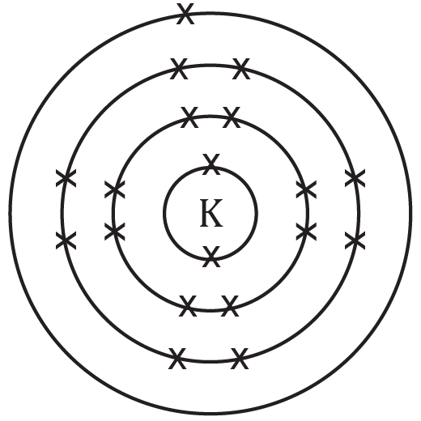 | 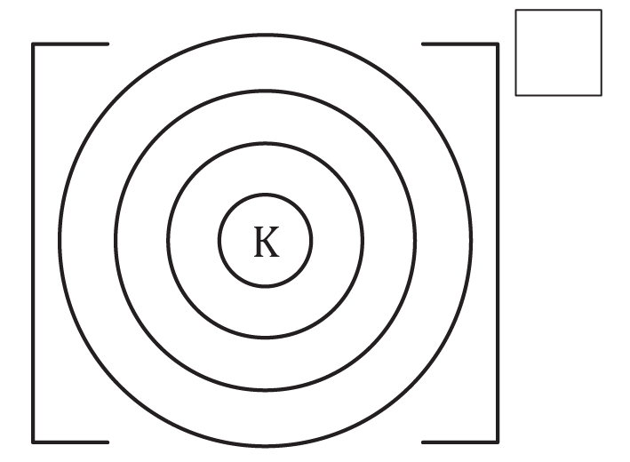
Ffurfwedd electronig | 2,8,8,1 | ____,____,____
 | atom potasiwm | ïon potasiwm
- Dewiswch y geiriau cywir i gwblhau’r brawddegau i egluro pam mae ïon metel yn troi’n bositif pan fydd yn colli electronau.

fwy llai bositif negatif electronau protonau

Pan fydd atom metel yn troi’n ïon mae’n colli electronau. Mae nifer y ________________ yn y niwclews yn aros yr un fath. Mae hyn yn golygu bod cyfanswm nifer y protonau yn ________________ na chyfanswm nifer yr electronau. Mae gwefr proton yn ________________ felly mae gan yr ïon wefr bositif gyffredinol.

Ïonau anfetel
- Dewiswch y geiriau cywir i gwblhau’r brawddegau i ddisgrifio sut mae atom anfetel yn ffurfio ïon.

colli ennill positif negatif llawn

Pan fydd atom anfetel wedi ffurfio ïon, mae ganddo blisgyn allanol sy’n ________________ electronau. Mae anfetelau’n ________________ electronau ar y plisgyn allanol. Mae hyn yn creu ïon sydd â gwefr ________________.
- Llenwch y tabl i ddisgrifio ïonau anfetel. Mae’r un cyntaf wedi’i wneud i chi.

Elfen | Grŵp | Nifer yr electronau yn y plisgyn allanol | Nifer yr electronau sy’n cael eu hychwanegu i roi plisgyn allanol llawn | Gwefr yr ïon
O | 6 | 6 | 2 | -2
Cl |  | 7
N | 5
- Cwblhewch y diagram i ddangos sut mae ocsigen yn dod yn ïon ocsid. Dangoswch yr electronau gwreiddiol gydag x a dangoswch unrhyw electronau a ychwanegwyd gydag o.
 | 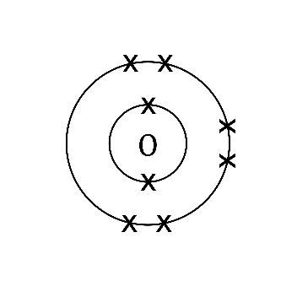 | 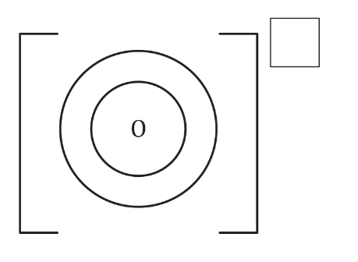
Ffurfwedd electronig | 2.6 | ____,____
 | atom ocsigen | ïon ocsid
- Cwblhewch y brawddegau i egluro pam mae ïon anfetel yn troi’n negatif pan fydd yn ennill electronau.

mwy llai positif
negatif electronau protonau

Pan fydd atom anfetel yn troi’n ïon mae’n ennill electronau. Mae nifer y ________________ yn y niwclews yn aros yr un fath. Mae hyn yn golygu bod cyfanswm nifer y protonau yn ________________ na chyfanswm nifer yr electronau. Mae gwefr electron yn ________________ felly mae gan yr ïon wefr negatif gyffredinol.

Atomau ac ïonau: profi fy hun
- Nodwch ym mha grŵp mae’r elfennau canlynol gan ddefnyddio tabl cyfnodol. Cyfrifwch a yw electronau’n cael eu colli ynteu eu hennill a pha wefr sydd gan yr ïon sy’n cael ei ffurfio o’r atom. Mae rhai o’r atebion wedi cael eu hychwanegu.
Enw’r elfen | Grŵp | Nifer yr electronau yn y plisgyn allanol | Colli ynteu ennill electronau, a sawl un? | Gwefr yr ïon
calsiwm | 2 |  |  | +2
fflworin |  |  | ennill 1 | -1
alwminiwm |  | 3
lithiwm |  |  | colli 1
sylffwr |  |  |  | -2
- Defnyddiwch yr wybodaeth o’r tabl uchod i gwblhau’r electronau ac ychwanegwch y wefr ar gyfer yr ïonau canlynol:

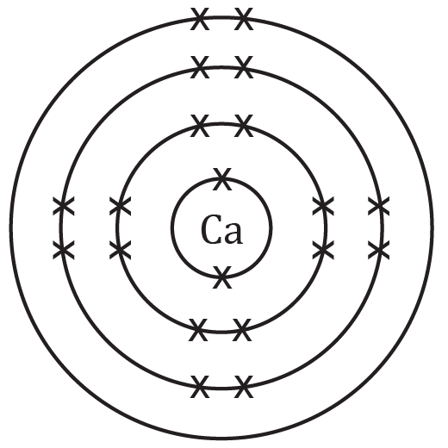 | 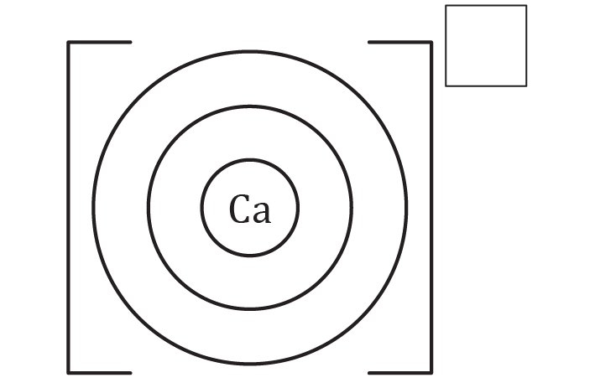
atom calsiwm | ïon calsiwm (Ca²⁺, colli 2 electron)

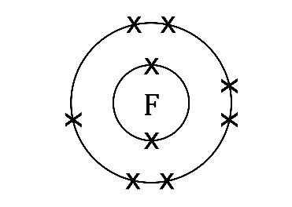 | 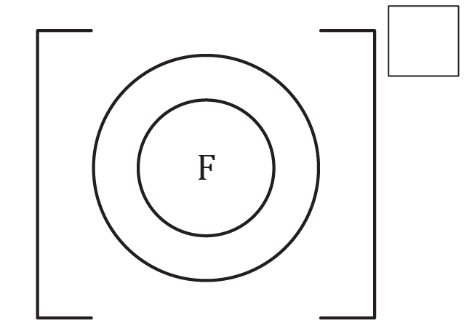
atom fflworin | ïon fflworid (F–, ennill 1 electron)

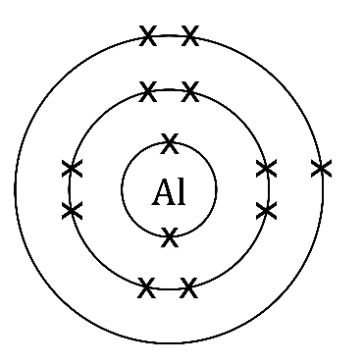 | 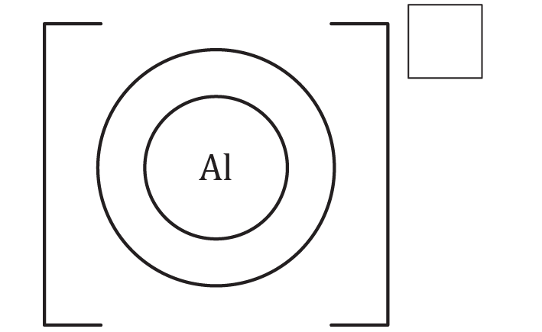
atom alwminiwm | ïon alwminiwm (Al³⁺, colli 3 electron)

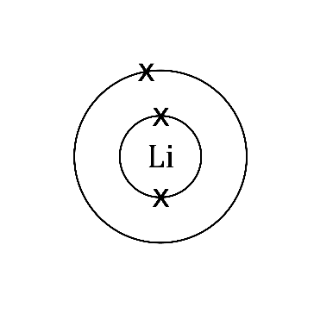 | 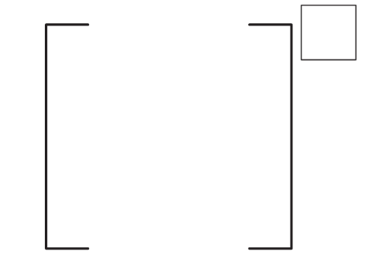
atom lithiwm | ïon lithiwm (Li⁺, colli 1 electron)

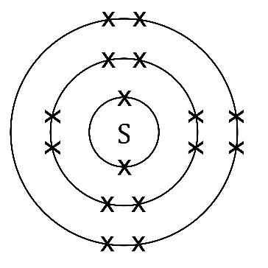
atom sylffwr | ïon sylffid (S^{2–}, ennill 2 electron)
- Defnyddiwch y tabl cyfnodol, a rhif y grŵp y mae’r atom i’w ganfod ynddo, i roi symbol yr ïonau hyn gan ddangos eu gwefr. Mae’r rhes gyntaf wedi’i gwneud i chi.
Enw’r ïon | Rhif y grŵp | Gwefr yr ïon | Symbol
ïon calsiwm | 2 | +2 | $${Ca}^{2+}$$
ïon clorid | 7 | -1
ïon sodiwm |  |  | $${Na}^{+}$$
ïon alwminiwm |  | +3
ïon ocsid | 6

Atomau ac ïonau: teimlo’n hyderus?
- Pan fydd atom metel yn ffurfio ïon bydd yr atom a’r ïon ill dau’n defnyddio enw’r elfen. Pan fydd atom anfetel yn ffurfio ïon bydd rhan olaf enw’r elfen yn cael ei newid.
  - Beth sydd ar ddiwedd enw’r ïon anfetel?

____________________________________________________________________________
  - Llenwch y tabl isod i enwi’r ïonau metel ac anfetel:
Enw’r atom | Metel ynteu anfetel? | Enw’r ïon
nitrogen | anfetel | ïon nitrid
lithiwm | metel | ïon lithiwm

sylffwr

alwminiwm

clorin
- Mae cyfansoddyn ïonig wedi’i wneud o ïonau metel positif sydd wedi cael eu hatynnu at ïonau anfetel negatif i greu bond ïonig. Mae’r gwefrau ar bob ïon yn diddymu ei gilydd i roi cyfansoddyn niwtral.
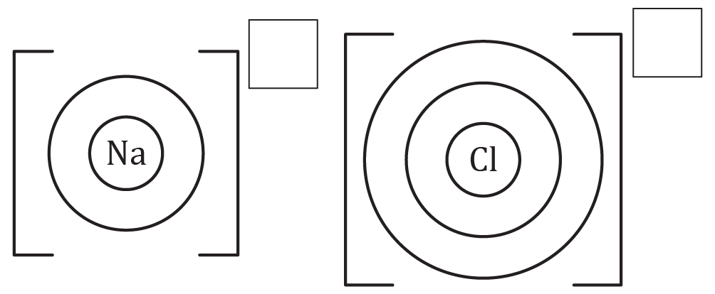
  - Cwblhewch yr electronau a’r wefr i ddangos sodiwm clorid. Lluniadwch yr electronau fel dotiau ar blisgyn allanol y metel, ac fel croesau ar yr anfetel, i ddangos diagram dot a chroes.
  - Pan fyddwch yn lluniadu’r ïonau ochr yn ochr fel hyn, maent yn cynrychioli’r cyfansoddyn sodiwm clorid. A yw sodiwm clorid yn niwtral ynteu a ydyw wedi’i wefru? Eglurwch.

____________________________________________________________________________

____________________________________________________________________________

____________________________________________________________________________

____________________________________________________________________________
- Os ydych chi’n gwybod ym mha grŵp mae atom (gan ddefnyddio grwpiau 1, 2, 3, 5, 6 a 7) yna gallwch ragfynegi gwefr yr ïon. Llenwch y tabl gan ddefnyddio tabl cyfnodol. Mae’r rhes gyntaf wedi’i gwneud i chi.
Enw’r atom | Symbol yr atom | Rhif grŵp yr atom | Gwefr yr ïon
rwbidiwm | $$Rb$$ | 1 | +1
seleniwm |  |  | +2
galiwm | $$Ga$$ | 3
ïodin |  |  | -1

strontiwm

Atomau ac ïonau: beth ydw i’n ei ddeall?

Meddyliwch am eich atebion a lefel eich hyder ar gyfer pob pwnc bach. Penderfynwch a ydych chi’n ei ddeall yn dda, yn ansicr neu angen rhagor o help. Ticiwch y golofn briodol.
Pwnc bach | Rydw i’n deall hyn yn dda | Rydw i’n meddwl fy mod i’n deall hyn | Rydw i angen rhagor o help
Rydw i’n gallu disgrifio sut mae atomau metel ac atomau anfetel yn ffurfio ïonau.
Rydw i’n gallu defnyddio’r tabl cyfnodol i bennu sawl electron sydd ym mhlisgyn allanol elfen.
Rydw i’n gallu defnyddio rhif y grŵp i gyfrifo sawl electron sydd angen ei ychwanegu neu ei dynnu i roi plisgyn allanol llawn.
Rydw i’n gallu darganfod y gwefrau ar gyfer ïonau metel ac anfetel yr elfennau yng ngrwpiau 1, 2, 3, 5, 6 a 7.
Rydw i’n gallu lluniadu ïonau sydd ag electronau mewn plisg gyda chromfachau a gwefrau.
Rydw i’n gallu ysgrifennu ffurfwedd electronau atom ac ïon.
Rydw i’n gallu egluro pam mae ïon yn bositif neu’n negatif, gan gyfeirio at ronynnau is-atomig.
Pynciau Teimlo’n hyderus? | Rydw i’n deall hyn yn dda | Rydw i’n meddwl fy mod i’n deall hyn | Rydw i angen rhagor o help
Rydw i’n gallu enwi ïonau metel ac anfetel.
Rydw i’n gallu lluniadu diagram dot a chroes ar gyfer cyfansoddyn ïonig syml.
Rydw i’n gallu defnyddio fy ngwybodaeth am y berthynas rhwng rhif y grŵp a’r wefr gydag ïonau anghyfarwydd.

